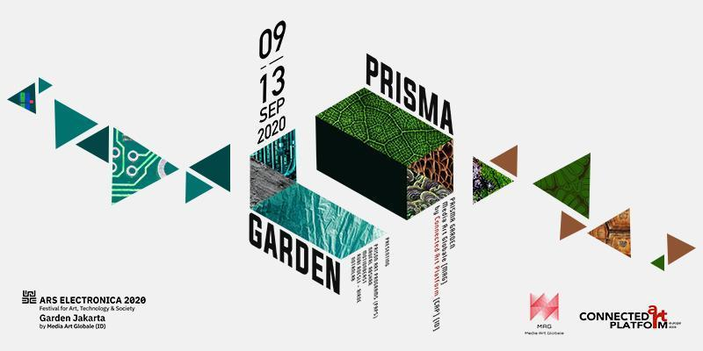
Indonesische Künstler*innen stellen an einem Festival für Kunst, Technologie und Gesellschaft in Europa aus

Das Ars Electronica Festival 2020 lädt Connected Art Platform ein unter 120 Gastgebern rund um die Welt den Ars Electronica Garten Jakarta auszurichten.

Jakarta, 2. September 2020 – Das internationale Kunst und Technologie Festival Ars Electronica Festival (AEF) wird 2020 erneut durchgeführt, vom 9. Bis 13. September im Ausstellungszentrum Keplers Garten an der JKU Universität Linz in Österreich. Das Thema in diesem Jahr: “Kepler‘s Garden”. “Kepler‘s Garden” dient dem AEF als Metapher in der aktuellen Situation des globalen Lockdowns. Das Festival präsentiert deshalb ein internationales Netzwerk von 120 Standorten rund um die Welt, welche in einer virtuellen Ausstellung verbunden werden.

In dieser 41sten Ausgabe des AEF hat Connected Art Platform (CAP) zum zweiten Mal die Ehre an einem der größten Kunst und Technologie Festivals der Welt teilzunehmen. Dieses Mal wurde CAP eingeladen, den Ars Electronica Garten Jakarta auszurichten und gemeinsam mit den 120 anderen Standorten rund um die Welt Biotope und Ökosysteme zu bilden und so in einem kollaborativen Schritt die Zukunft zu gestalten.

Mona Liem, Kuratorin von CAP, hat 5 indonesische Künstlerinnen und Künstler mit ganz unterschiedlichen Hintergründen ausgewählt: Architekten, Szenographen, Maler, Videokünstler aber auch Creative Labs und humanitäre Aktivisten. Was ihnen allen gemeinsam ist, sie kombinieren Kunst mit Wissenschaft oder Technologie, um ihre Perspektiven auf die Herausforderungen und Umstände, die sie umgeben, zu übermitteln und um neue Ideen für aktuelle Problemstellungen wachsen zu lassen. Die Künstler bearbeiten alle das Hauptthema “Prisma Garden”, welches von der Vielfalt der Natur und der Menschen in Indonesien inspiriert ist. “Prisma Garden” zeigt, dass Kunst als Brücke zwischen dieser Vielfalt in Indonesien funktionieren und gesellschaftlichen Zusammenhalt generieren kann

Prison Art Programs (PAPs) geleitet von Angki Purbandono, erinnert uns an die menschliche Vielfalt in einem Werk aus verschiedenen Pflanzenblättern mit dem Titel: "In the Name of Leaves". Diese Idee entstand, als er wegen Cannabis im Gefängnis saß. Die Kunst rettete Angki’s Tage in Gefangenschaft und er gab diese Erfahrung weiter an seine Freunde im Gefängnis, so dass eine kollaborative Kunstbewegung mit der künstlerischen Ausgangslage „Erinnerung an das Gefängnis“ entstand. Die Plattform gibt den Menschen Raum, Rechte und gewisse Freiheiten, nicht nur während ihrer Zeit im Gefängnis sondern auch nach ihrer Freilassung. In dieser Gefängnis-Kunst sind die Kreativität und Stimulation, welche in bescheidensten Umständen entsteht, oftmals offen sichtbar und bringen den künstlerischen Ausdruck umso mehr auf den Punkt.

Naufal Abshar, ein Maler aus Jakarta fühlt sich unbehaglich mit dem wachsenden Betonwald, der in seiner Stadt entsteht. Naufal, in seinem ureigenen, satirischen Stil, erforscht und ergründet, wie eine ideale, grüne Stadt aussehen könnte. Das erste Mal, dass er in ein internationales Kunstfestival wie dieses involviert ist, lässt er seiner Fantasie freien Lauf und kreiert Gärten, die er auf verschiedenen Plätzen in Jakarta verteilt. Er schuf sogar Tablets, welche als Pflanzen in seinem Werk "I bet U love my garden" fungieren.

Rubi Roesli, ein Architekt, erforscht Raum und Komposition in seinem Werk "String Composition Series 6", welches eine architektonische Intervention in den Raum ist. Er spielt mit Linien, die physische Materialien repräsentieren und nicht Gebäude, welche direkt mit dem realen Raum interagieren. Diese Installation ist eine Antwort auf offene Räume in Jakarta. „Was ich als Ergebnis von dieser Installation erwarte ist, dass wir alle über den Raum, in welchem wir uns befinden nachdenken und darüber wie wir auf seine Existenz reagieren können“, sagt Roesli.

Notanlab, brachte das Phänomen von Social Media und der Generation Z (die Generation nach den Millenials) auf durch eine webbasierte Applikation namens "c o l o (u r)". Diese Applikation analysiert den Charakter während ihre Benutzer verschiedene indonesische Pflanzen farbig ausmalen. Mithilfe neuster Technologie bekommen die Benutzer Resultate, welche zeigen, wie Emotionen und Glück das Resultat des Werkes beeinflussen können.

Das Thema „Kepler‘s Gardens“ lädt Talente in jedem Land ein, die Schönheit und Besonderheiten jedes der 120 Standorte des Ars Electronica Festivals 2020 zu zeigen. Motionbeast interpretierte diese Idee, indem sie die Schönheit von Teeplantagen in Indonesien via virtuelle Touren erleben lassen. Die Touren sind mittels Drohnen Technologie erschaffen worden und werden von Geschichten von Farmern begleitet, welche über ihre Leben berichten und darüber wie Tee als verbindendes Element in Freundschaften dienen kann. "Tea Plantation" lädt die internationale Community dazu ein, Indonesien als einer der größten Produzenten von Teeblättern der Welt seit dem 17. Jahrhundert zu sehen.

Prisma Garden, präsentiert von CAP mit indonesischen Künstlerinnen und Künstlern kann via https://ars.electronica.art/keplersgardens/en/prisma-garden/ oder die CAP Webseite www.connectedartplatform.com/prisma-garden besucht und genossen werden.

Als ein Festival, dass stehts die Vorhut in seinem Bereich bildet, lädt Ars Electronica Kunstkenner dazu ein eine neue Technologie auszuprobieren, die den Besucher*innen erlaubt, die Ausstellung in einem virtuellen Setting zu besuchen. Die Besucher*innen können unseren virtuellen Garten als Avatare besichtigen und an Diskussionen teilnehmen oder mit Künstler*innen oder Kurator*innen in Kontakt treten, als wenn sie persönlich in der Ausstellung wären. Für die aktuellen Informationen folgen Sie uns bitte auf Instagram unter dem Account @connectedartplatform, oder besuchen sie www.connectedartplatform.com/prisma-garden oder unseren YouTube Kanal.

_________________________________________________________________________
Über Connected Art Platform (CAP)
CAP ist eine Ökosystem-Plattform mit einem Fokus auf Asien, Pazifik und Europa. Sie besteht aus verschiedenen erfahrenen Kuratoren, Designern, Forschern, Akademikern, Eventspezialisten und Experten im digitalen Bereich mit der Mission Künstlern, Designern, Forscher, Akademikern und anderen kulturellen Experten die Möglichkeit zu geben, ein breiteres Publikum zu erreichen und gegenseitige Beziehungen einzugehen. CAP stellt den Raum zur Verfügung, wo Kunstschaffende zusammenkommen und Netzwerke aufbauen können, Wissen und Erfahrungen teilen und gemeinsam kollaborative Projekte und Ausstellungen ausarbeiten können.
Über Media Art Globale (MAG)
MAG ist eines der Festivals von CAP, welches 2019 erstmals stattfand. MAG soll jährlich stattfinden als Ausstellungsplattform für die Programme von CAPim Zusammenhang mit Kunst, Wissenschaft, Technologie und Forschung aus den kollaborativen Projekten.
Ars Electronica (AE) lud Mona Liem als Gründerin von CAP ein, MAG am 40. AEF Festival vorzustellen. 2020 hat AE diese Einladung wiederholt, diesmal als einer der Gastgeber des Ars Electronica Gartens Jakarta.

Über das Ars Electronica Festival (AEF)
AEF hat seit 1979, über 75000 Ideen und Projekte wie auch Kunstwerke aufgenommen und aufgezeichnet. Das ist die weltweit größte Sammlung und umfassendste Dokumentation der Geschichte von Medienkunst und ein wertvolles Vermächtnis. Die Philosophie der Organisation ist noch wichtiger geworden angesichts der Tatsache, dass wir die Digitalisierung nicht nur als technologischen Fortschritt zu sehen beginnen, sondern auch als eine gesellschaftliche Entwicklung.
Zu seinem 40. Jubiläum im 2019 kamen rund 1500 Künstler*innen, Wissenschaftler*innen, Forscher*innen, IT Talente und Designer Unternehmer*innen und Aktivist*innen nach Linz in Österreich um an Ars Electronica’s großem Visions- und Innovationsevent teilzunehmen, welcher außerordentliche Performances, innovative, kollaborative Projekte, inspirierende Kunstwerke, wegweisende Forschung und Live Konzerte zu bieten hatte.

Media Contact:
Mona Liem - Founder Connected Art Platform
Emai : connectedartplatform@gmail.com
Website : www.connectedartplatform.com
Instagram: @connectedartplatform

